**"ТЕРРИТОРИЯ ТВОИХ ВОЗМОЖНОСТЕЙ" (фото-отчет)**

[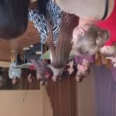](http://курагино-доу15.рф/img/35023671_1600/image.jpg)[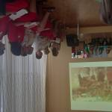](http://курагино-доу15.рф/img/35023673_1600/image.jpg)

[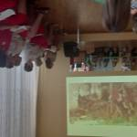](http://курагино-доу15.рф/img/35023676_1600/image.jpg)[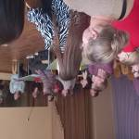](http://курагино-доу15.рф/img/35023666_1600/image.jpg)

[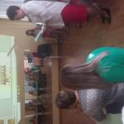](http://курагино-доу15.рф/img/35023672_1600/image.jpg)[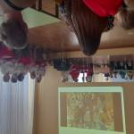](http://курагино-доу15.рф/img/35023669_1600/image.jpg)

[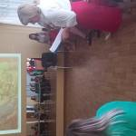](http://курагино-доу15.рф/img/35023670_1600/image.jpg)[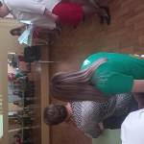](http://курагино-доу15.рф/img/35023668_1600/image.jpg)[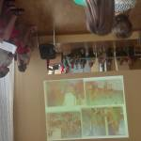](http://курагино-доу15.рф/img/35023674_1600/image.jpg)[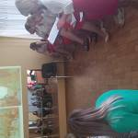](http://курагино-доу15.рф/img/35023696_1600/image.jpg)[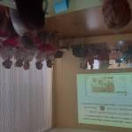](http://курагино-доу15.рф/img/35023679_1600/image.jpg)

[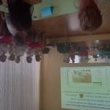](http://курагино-доу15.рф/img/35023681_1600/image.jpg)

[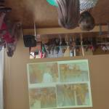](http://курагино-доу15.рф/img/35023675_1600/image.jpg)[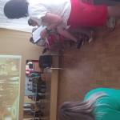](http://курагино-доу15.рф/img/35023682_1600/image.jpg)

[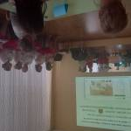](http://курагино-доу15.рф/img/35023677_1600/image.jpg)[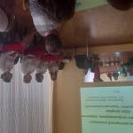](http://курагино-доу15.рф/img/35023686_1600/image.jpg)

[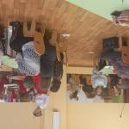](http://курагино-доу15.рф/img/35023683_1600/image.jpg)[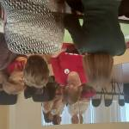](http://курагино-доу15.рф/img/35023685_1600/image.jpg)

[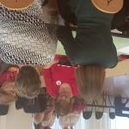](http://курагино-доу15.рф/img/35023684_1600/image.jpg)[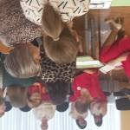](http://курагино-доу15.рф/img/35023699_1600/image.jpg)

[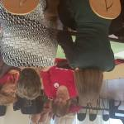](http://курагино-доу15.рф/img/35023680_1600/image.jpg)[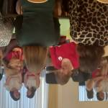](http://курагино-доу15.рф/img/35023703_1600/image.jpg)[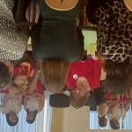](http://курагино-доу15.рф/img/35023701_1600/image.jpg)[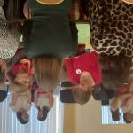](http://курагино-доу15.рф/img/35023700_1600/image.jpg)

[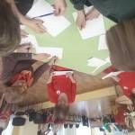](http://курагино-доу15.рф/img/35023708_1600/image.jpg)[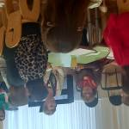](http://курагино-доу15.рф/img/35023707_1600/image.jpg)[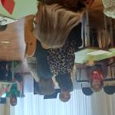](http://курагино-доу15.рф/img/35023706_1600/image.jpg)[](http://курагино-доу15.рф/img/35023704_1600/image.jpg)

[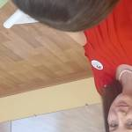](http://курагино-доу15.рф/img/35023709_1600/image.jpg)

[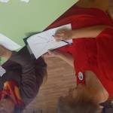](http://курагино-доу15.рф/img/35023712_1600/image.jpg)[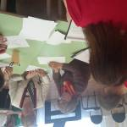](http://курагино-доу15.рф/img/35023711_1600/image.jpg)[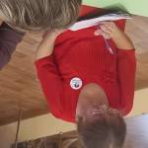](http://курагино-доу15.рф/img/35023710_1600/image.jpg)

[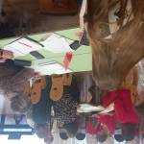](http://курагино-доу15.рф/img/35023714_1600/image.jpg)[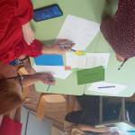](http://курагино-доу15.рф/img/35023716_1600/image.jpg)[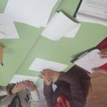](http://курагино-доу15.рф/img/35023715_1600/image.jpg)[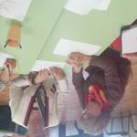](http://курагино-доу15.рф/img/35023713_1600/image.jpg)

[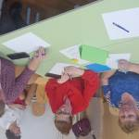](http://курагино-доу15.рф/img/35023717_1600/image.jpg)

[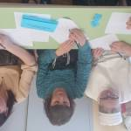](http://курагино-доу15.рф/img/35023718_1600/image.jpg)

[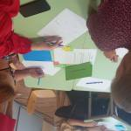](http://курагино-доу15.рф/img/35023720_1600/image.jpg)[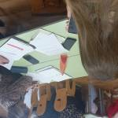](http://курагино-доу15.рф/img/35023719_1600/image.jpg)

[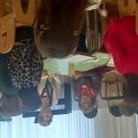](http://курагино-доу15.рф/img/35023726_1600/image.jpg)

[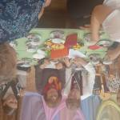](http://курагино-доу15.рф/img/35023724_1600/image.jpg)[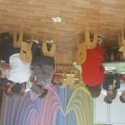](http://курагино-доу15.рф/img/35023723_1600/image.jpg)[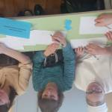](http://курагино-доу15.рф/img/35023721_1600/image.jpg)

[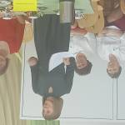](http://курагино-доу15.рф/img/35023733_1600/image.jpg)[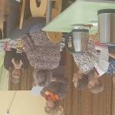](http://курагино-доу15.рф/img/35023729_1600/image.jpg)[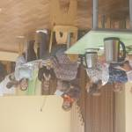](http://курагино-доу15.рф/img/35023728_1600/image.jpg)[](http://курагино-доу15.рф/img/35023727_1600/image.jpg)

[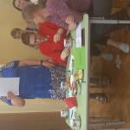](http://курагино-доу15.рф/img/35023740_1600/image.jpg)[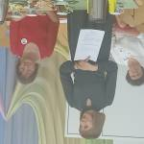](http://курагино-доу15.рф/img/35023739_1600/image.jpg)[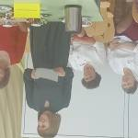](http://курагино-доу15.рф/img/35023734_1600/image.jpg)[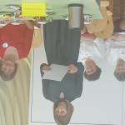](http://курагино-доу15.рф/img/35023735_1600/image.jpg)

[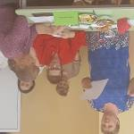](http://курагино-доу15.рф/img/35023742_1600/image.jpg)[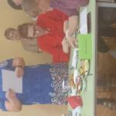](http://курагино-доу15.рф/img/35023741_1600/image.jpg)

[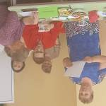](http://курагино-доу15.рф/img/35023745_1600/image.jpg)[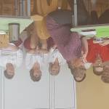](http://курагино-доу15.рф/img/35023743_1600/image.jpg)

[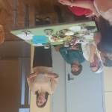](http://курагино-доу15.рф/img/35023746_1600/image.jpg)

[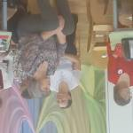](http://курагино-доу15.рф/img/35023747_1600/image.jpg)

[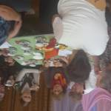](http://курагино-доу15.рф/img/35023750_1600/image.jpg)[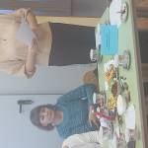](http://курагино-доу15.рф/img/35023748_1600/image.jpg)

[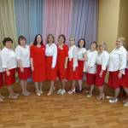](http://курагино-доу15.рф/img/35032308_1600/image.jpg)